**Análise Fioretti v4**

**Método da análise estatística**

Variáveis qualitativas foram descritas por frequências absolutas e relativas, e as quantitativas por médias e desvios-padrão. Para comparar o TyG e PCRHDL segundo graus da doença utilizou-se teste de Kruskall-Wallis porque essas variáveis quantitativas não apresentaram distribuição normal (avaliado pelo teste de Shapiro-Wilk). Adicionalmente, *Operating Receiver Curves* (Curvas ROC) foram estimadas para avaliar a capacidade preditiva dos marcadores TyG e PCRHDL para estenose, estimando a área sob curva (*Area Under Curve*) a sensibilidade, especificidade, acurácia, verossimilhança positiva (LR+) e negativa (LR-). Por fim, a associação entre graus da doença e os pontos de corte escolhidos para TyG e PCRHDL foi avaliada pelo teste exato de Fisher. Todas as análises foram realizadas no Stata (StataCorp, LC) versão 18.0. O nível de significância foi de 5%.

**Resultados**

**Tabela 1.** Caracterização da amostra estudada.

|  |  |
| --- | --- |
| Variáveis | Resumo |
| Tamanho da amostra | 4,263 |
| Idade, média ± dp | 60,3 ± 14,1 |
| Sexo |  |
| Masculino | 1,217 (28,6%) |
| Feminino | 3,045 (71,4%) |
| Hipertensão Arterial (HAS) |  |
| Não | 2,668 (62,6%) |
| Sim | 1,594 (37,4%) |
| Diabetes Mellitus (DM) |  |
| Não | 3,359 (78,8%) |
| Sim | 903 (21,2%) |
| Tabagismo |  |
| Não | 3,784 (88,8%) |
| Sim | 478 (11,2%) |
| Dislipidemia |  |
| Não | 3,592 (84,3%) |
| Sim | 668 (15,7%) |
| Doença Carotídea (USG) |  |
| Não | 2,445 (57,4%) |
| Sim | 1,817 (42,6%) |
| Estenose |  |
| Ausência | 2,445 (57,4%) |
| Espessamento | 318 (7,5%) |
| Estenose <50% | 1,431 (33,6%) |
| Estenose 50-69% | 31 (0,7%) |
| Estesone >70% | 22 (0,5%) |
| Sub-oclusão | 15 (0,4%) |
| Glicose, média ± dp | 96,2 ± 24,7 |
| Triglicérides, média ± dp | 117,0 ± 61,0 |
| Índice TyG, média ± dp | 4,6 ± 0,3 |
| PCR, média ± dp | 3,1 ± 9,1 |
| HDL, média ± dp | 55,6 ± 15,1 |
| PCR/HDL, média ± dp | 6,2 ± 18,3 |

# Determinar sensibilidade e especificidade (capacidade preditiva) do índice TyG com doença carotídea.

**Tabela 2.** Sensibilidade e especificidade do TyG para diagnóstico de doença carotídea.

|  |  |  |  |  |  |
| --- | --- | --- | --- | --- | --- |
| Cutpoint | Sensitivity | Specificity | classified | LR+ | LR- |
| >= 2,5 | 100,00% | 0,00% | 42,63% | 1,0000 |  |
| >= 4 | 99,94% | 0,00% | 42,61% | 0,9994 |  |
| >= 4,1 | 99,89% | 0,45% | 42,84% | 1,0034 | 0,2447 |
| >= 4,2 | 99,23% | 3,15% | 44,11% | 1,0246 | 0,2447 |
| >= 4,3 | 96,97% | 9,12% | 46,57% | 1,0671 | 0,3319 |
| >= 4,4 | 90,31% | 20,49% | 50,26% | 1,1359 | 0,4727 |
| >= 4,5 | 78,76% | 35,75% | 54,08% | 1,2257 | 0,5943 |
| >= 4,6 | 64,50% | 51,45% | 57,02% | 1,3286 | 0,6899 |
| >= 4,7 | 48,60% | 66,09% | 58,63% | 1,4333 | 0,7777 |
| >= 4,8 | 33,08% | 78,16% | 58,94% | 1,5145 | 0,8562 |
| >= 4,9 | 20,58% | 86,71% | 58,52% | 1,5485 | 0,9159 |
| >= 5 | 12,05% | 93,29% | 58,66% | 1,7969 | 0,9427 |
| >= 5,1 | 6,66% | 96,69% | 58,31% | 2,0101 | 0,9654 |
| >= 5,2 | 3,69% | 98,08% | 57,84% | 1,9182 | 0,9820 |
| >= 5,3 | 2,04% | 98,85% | 57,58% | 1,7781 | 0,9910 |
| >= 5,4 | 0,99% | 99,22% | 57,34% | 1,2748 | 0,9978 |
| >= 5,5 | 0,61% | 99,63% | 57,41% | 1,6446 | 0,9976 |
| >= 5,6 | 0,39% | 99,71% | 57,37% | 1,3456 | 0,9990 |
| >= 5,7 | 0,33% | 99,80% | 57,39% | 1,6148 | 0,9987 |
| >= 5,8 | 0,17% | 99,84% | 57,34% | 1,0092 | 1,0000 |
| >= 5,9 | 0,06% | 99,88% | 57,32% | 0,4485 | 1,0007 |
| >= 6 | 0,00% | 99,92% | 57,32% | 0,0000 | 1,0008 |
| >= 6,1 | 0,00% | 99,96% | 57,34% | 0,0000 | 1,0004 |
| > 6,1 | 0,00% | 100,00% | 57,37% | 1,0000 |  |

**Tabela 3.** Associação do TyG com ponto de corte de 4,6 com número de fatores de risco ajustado por sexo e idade.

|  |  |  |  |
| --- | --- | --- | --- |
| Pontos de corte | Odds Doença Carotídea | OR* (IC 95%) | p** |
| TyG |  |  |  |
| Até 4,6 | 0,53 | Ref. | Ref. |
| 4,6 ou mais | 1,02 | 1,19 (0,96; 1,49) | 0,10 |
| Número de fatores de risco |  |  |  |
| 0 | 0,36 | Ref. | Ref. |
| 1 | 0,95 | 1,58(1,23; 2,01) | <0,01 |
| 2 | 1,78 | 2,0(1,46; 2,74) | <0,01 |
| 3 | 1,80 | 1,58(0,97; 2,58) | 0,07 |
| 4 | 9,00 | 8,86(1,06; 73,7) | 0,04 |
| Sexo |  |  |  |
| Masculino | 0,98 | Ref. | Ref. |
| Feminino | 0,63 | 0,61(0,48; 0,77) | <0,01 |
| Idade | - | 1,10(1,09; 1,11) | <0,01 |

* Odds Ratio ajustado por idade e sexo; ** regressão logística

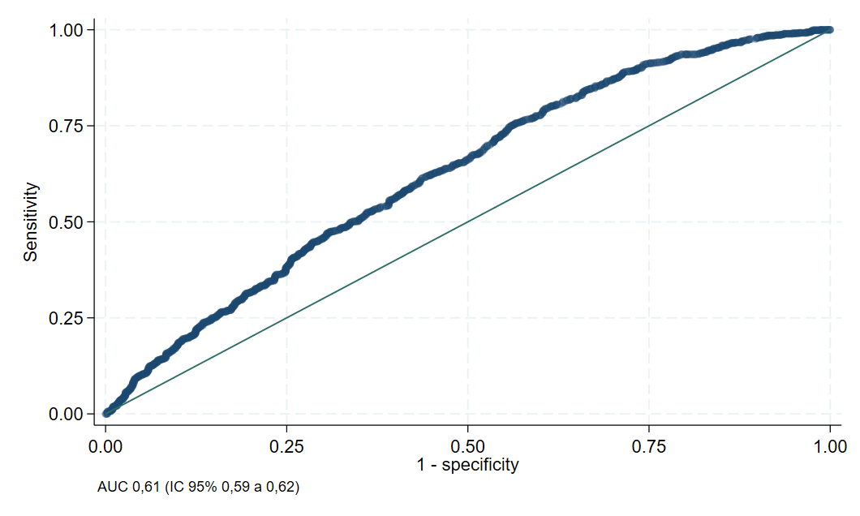

**Figura 1.** Curva ROC (Received Operating Curve) da capacidade preditiva do índice TyG para diagnóstico de doença carotídea.

# Determinar a relação da gravidade da doença carotídea com índice TyG.

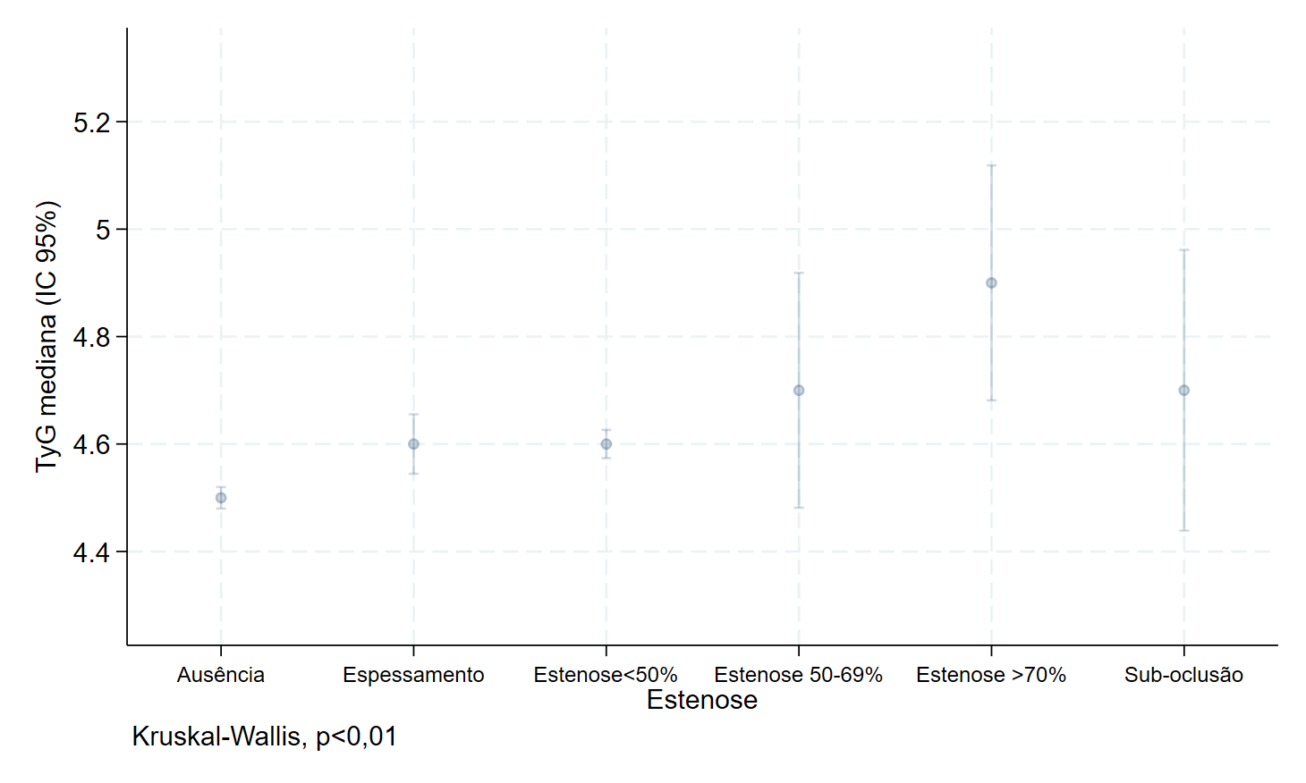

**Figura 2.** Associação da gravidade da doença carotídea com o índice TyG.

# Determinar se a associação de um ou mais fatores de risco com TyG é capaz de prever a existência de doença carotídea e sua gravidade.

**Figura 3.** Associação da presença de doença carotídea com o índice TyG ajustado por fatores de risco (Idade e HDL).

# Determinar sensibilidade e especificidade do PCR/HDL para diagnóstico de doença carotídea.

**Tabela 4.** Sensibilidade e especificidade do PCR/HDL para diagnóstico de doença carotídea.

|  |  |  |  |  |  |
| --- | --- | --- | --- | --- | --- |
| Cutpoint | Sensitivity | Specificity | classified | LR+ | LR- |
|  |  |  |  |  |  |
| ( >= 0 ) | 100,00% | 0,00% | 42,23% | 1,0000 |  |
| ( >= ,1 ) | 99,77% | 0,00% | 42,14% | 0,9977 |  |
| ( >= ,2 ) | 95,29% | 4,45% | 42,82% | 0,9973 | 1,0581 |
| ( >= ,3 ) | 92,30% | 8,66% | 43,98% | 1,0104 | 0,8897 |
| ( >= ,4 ) | 88,97% | 13,28% | 45,24% | 1,0259 | 0,8311 |
| ( >= ,5 ) | 85,75% | 16,89% | 45,97% | 1,0317 | 0,8438 |
| ( >= ,6 ) | 82,53% | 20,59% | 46,75% | 1,0393 | 0,8486 |
| ( >= ,7 ) | 78,74% | 23,53% | 46,84% | 1,0296 | 0,9037 |
| ( >= ,8 ) | 77,01% | 26,64% | 47,91% | 1,0498 | 0,8630 |
| ( >= ,9 ) | 73,91% | 29,58% | 48,30% | 1,0495 | 0,8821 |
| ( >= 1 ) | 71,03% | 32,44% | 48,74% | 1,0514 | 0,8930 |
| ( >= 1,1 ) | 68,28% | 34,54% | 48,79% | 1,0430 | 0,9185 |
| ( >= 1,2 ) | 66,21% | 36,47% | 49,03% | 1,0421 | 0,9266 |
| ( >= 1,3 ) | 64,60% | 38,74% | 49,66% | 1,0545 | 0,9139 |
| ( >= 1,4 ) | 61,84% | 41,18% | 49,90% | 1,0513 | 0,9268 |
| ( >= 1,5 ) | 60,57% | 42,52% | 50,15% | 1,0539 | 0,9272 |
| ( >= 1,6 ) | 58,85% | 44,03% | 50,29% | 1,0515 | 0,9345 |
| ( >= 1,7 ) | 57,24% | 45,88% | 50,68% | 1,0577 | 0,9319 |
| ( >= 1,8 ) | 55,75% | 47,73% | 51,12% | 1,0665 | 0,9271 |
| ( >= 1,9 ) | 54,48% | 49,33% | 51,50% | 1,0752 | 0,9228 |
| ( >= 2 ) | 53,45% | 50,50% | 51,75% | 1,0799 | 0,9217 |
| ( >= 2,1 ) | 52,18% | 51,26% | 51,65% | 1,0707 | 0,9328 |
| ( >= 2,2 ) | 50,46% | 52,86% | 51,84% | 1,0704 | 0,9372 |
| ( >= 2,3 ) | 49,08% | 54,45% | 52,18% | 1,0776 | 0,9351 |
| ( >= 2,4 ) | 47,82% | 56,13% | 52,62% | 1,0901 | 0,9296 |
| ( >= 2,5 ) | 46,09% | 57,56% | 52,72% | 1,0861 | 0,9365 |
| ( >= 2,6 ) | 44,94% | 58,57% | 52,82% | 1,0848 | 0,9400 |
| ( >= 2,7 ) | 43,33% | 59,92% | 52,91% | 1,0811 | 0,9458 |
| ( >= 2,8 ) | 43,10% | 61,09% | 53,50% | 1,1078 | 0,9313 |
| ( >= 2,9 ) | 42,64% | 61,68% | 53,64% | 1,1129 | 0,9299 |
| ( >= 3 ) | 41,49% | 63,11% | 53,98% | 1,1248 | 0,9271 |
| ( >= 3,1 ) | 40,92% | 64,54% | 54,56% | 1,1539 | 0,9154 |
| ( >= 3,2 ) | 39,77% | 65,38% | 54,56% | 1,1487 | 0,9213 |
| ( >= 3,3 ) | 39,20% | 66,05% | 54,71% | 1,1545 | 0,9206 |
| ( >= 3,4 ) | 38,39% | 66,72% | 54,76% | 1,1537 | 0,9234 |
| ( >= 3,5 ) | 37,59% | 67,56% | 54,90% | 1,1587 | 0,9238 |
| ( >= 3,6 ) | 37,36% | 68,40% | 55,29% | 1,1823 | 0,9158 |
| ( >= 3,7 ) | 36,55% | 68,91% | 55,24% | 1,1756 | 0,9208 |
| ( >= 3,8 ) | 35,63% | 69,58% | 55,24% | 1,1713 | 0,9251 |
| ( >= 3,9 ) | 34,94% | 70,59% | 55,53% | 1,1880 | 0,9216 |
| ( >= 4 ) | 33,91% | 71,68% | 55,73% | 1,1973 | 0,9220 |
| ( >= 4,1 ) | 33,56% | 72,61% | 56,12% | 1,2252 | 0,9150 |
| ( >= 4,2 ) | 32,41% | 73,19% | 55,97% | 1,2092 | 0,9234 |
| ( >= 4,3 ) | 31,61% | 73,87% | 56,02% | 1,2095 | 0,9259 |
| ( >= 4,4 ) | 31,15% | 74,45% | 56,17% | 1,2193 | 0,9247 |
| ( >= 4,5 ) | 30,46% | 75,04% | 56,21% | 1,2204 | 0,9267 |
| ( >= 4,6 ) | 30,00% | 75,63% | 56,36% | 1,2310 | 0,9256 |
| ( >= 4,7 ) | 29,43% | 76,13% | 56,41% | 1,2330 | 0,9270 |
| ( >= 4,8 ) | 28,51% | 76,81% | 56,41% | 1,2291 | 0,9308 |
| ( >= 4,9 ) | 27,47% | 77,48% | 56,36% | 1,2198 | 0,9361 |
| ( >= 5 ) | 26,78% | 77,98% | 56,36% | 1,2164 | 0,9389 |
| ( >= 5,1 ) | 26,21% | 78,66% | 56,50% | 1,2278 | 0,9382 |
| ( >= 5,2 ) | 25,98% | 78,82% | 56,50% | 1,2267 | 0,9391 |
| ( >= 5,3 ) | 25,17% | 79,24% | 56,41% | 1,2128 | 0,9443 |
| ( >= 5,4 ) | 24,94% | 79,66% | 56,55% | 1,2265 | 0,9422 |
| ( >= 5,5 ) | 24,48% | 80,25% | 56,70% | 1,2398 | 0,9410 |
| ( >= 5,6 ) | 23,79% | 81,01% | 56,84% | 1,2528 | 0,9407 |
| ( >= 5,7 ) | 23,22% | 81,34% | 56,80% | 1,2446 | 0,9439 |
| ( >= 5,8 ) | 23,10% | 81,43% | 56,80% | 1,2440 | 0,9443 |
| ( >= 5,9 ) | 22,18% | 81,51% | 56,46% | 1,1999 | 0,9547 |
| ( >= 6 ) | 21,15% | 81,85% | 56,21% | 1,1652 | 0,9634 |
| ( >= 6,1 ) | 20,34% | 82,10% | 56,02% | 1,1366 | 0,9702 |
| ( >= 6,2 ) | 20,34% | 82,27% | 56,12% | 1,1474 | 0,9682 |
| ( >= 6,3 ) | 19,77% | 82,44% | 55,97% | 1,1257 | 0,9732 |
| ( >= 6,4 ) | 19,20% | 83,03% | 56,07% | 1,1308 | 0,9733 |
| ( >= 6,5 ) | 18,85% | 83,45% | 56,17% | 1,1387 | 0,9725 |
| ( >= 6,6 ) | 18,74% | 83,78% | 56,31% | 1,1552 | 0,9700 |
| ( >= 6,7 ) | 18,05% | 83,87% | 56,07% | 1,1185 | 0,9772 |
| ( >= 6,8 ) | 18,05% | 84,29% | 56,31% | 1,1484 | 0,9723 |
| ( >= 6,9 ) | 17,24% | 84,87% | 56,31% | 1,1398 | 0,9751 |
| ( >= 7 ) | 17,01% | 85,04% | 56,31% | 1,1373 | 0,9759 |
| ( >= 7,1 ) | 16,90% | 85,29% | 56,41% | 1,1490 | 0,9743 |
| ( >= 7,2 ) | 16,55% | 85,55% | 56,41% | 1,1451 | 0,9755 |
| ( >= 7,3 ) | 16,55% | 85,63% | 56,46% | 1,1518 | 0,9745 |
| ( >= 7,4 ) | 16,44% | 85,88% | 56,55% | 1,1643 | 0,9730 |
| ( >= 7,5 ) | 15,75% | 86,22% | 56,46% | 1,1426 | 0,9772 |
| ( >= 7,6 ) | 15,40% | 86,39% | 56,41% | 1,1314 | 0,9793 |
| ( >= 7,7 ) | 15,29% | 86,72% | 56,55% | 1,1514 | 0,9768 |
| ( >= 7,8 ) | 15,17% | 86,97% | 56,65% | 1,1648 | 0,9753 |
| ( >= 7,9 ) | 14,48% | 87,48% | 56,65% | 1,1567 | 0,9776 |
| ( >= 8 ) | 14,25% | 87,56% | 56,60% | 1,1460 | 0,9793 |
| ( >= 8,1 ) | 13,79% | 87,90% | 56,60% | 1,1398 | 0,9807 |
| ( >= 8,2 ) | 13,22% | 87,98% | 56,41% | 1,1000 | 0,9863 |
| ( >= 8,3 ) | 12,53% | 88,49% | 56,41% | 1,0883 | 0,9885 |
| ( >= 8,4 ) | 12,07% | 88,91% | 56,46% | 1,0880 | 0,9890 |
| ( >= 8,5 ) | 11,95% | 88,99% | 56,46% | 1,0859 | 0,9894 |
| ( >= 8,6 ) | 11,95% | 89,16% | 56,55% | 1,1027 | 0,9875 |
| ( >= 8,7 ) | 11,72% | 89,50% | 56,65% | 1,1161 | 0,9864 |
| ( >= 8,8 ) | 11,26% | 89,58% | 56,50% | 1,0810 | 0,9906 |
| ( >= 8,9 ) | 11,15% | 89,58% | 56,46% | 1,0700 | 0,9919 |
| ( >= 9 ) | 11,15% | 89,83% | 56,60% | 1,0965 | 0,9891 |
| ( >= 9,1 ) | 11,03% | 90,00% | 56,65% | 1,1034 | 0,9885 |
| ( >= 9,2 ) | 10,80% | 90,17% | 56,65% | 1,0989 | 0,9892 |
| ( >= 9,3 ) | 10,69% | 90,25% | 56,65% | 1,0966 | 0,9896 |
| ( >= 9,4 ) | 10,57% | 90,42% | 56,70% | 1,1039 | 0,9890 |
| ( >= 9,5 ) | 10,57% | 90,59% | 56,80% | 1,1236 | 0,9872 |
| ( >= 9,6 ) | 10,34% | 90,59% | 56,70% | 1,0991 | 0,9897 |
| ( >= 9,7 ) | 10,34% | 90,67% | 56,75% | 1,1090 | 0,9888 |
| ( >= 9,8 ) | 10,23% | 90,92% | 56,84% | 1,1272 | 0,9873 |
| ( >= 9,9 ) | 10,11% | 90,92% | 56,80% | 1,1145 | 0,9886 |
| ( >= 10 ) | 9,89% | 91,18% | 56,84% | 1,1203 | 0,9884 |
| ( >= 10,1 ) | 9,77% | 91,43% | 56,94% | 1,1398 | 0,9869 |
| ( >= 10,2 ) | 9,54% | 91,85% | 57,09% | 1,1704 | 0,9849 |
| ( >= 10,3 ) | 9,43% | 91,93% | 57,09% | 1,1683 | 0,9852 |
| ( >= 10,4 ) | 9,20% | 92,27% | 57,18% | 1,1894 | 0,9841 |
| ( >= 10,5 ) | 8,85% | 92,44% | 57,14% | 1,1702 | 0,9861 |
| ( >= 10,6 ) | 8,85% | 92,52% | 57,18% | 1,1834 | 0,9852 |
| ( >= 10,7 ) | 8,74% | 92,52% | 57,14% | 1,1680 | 0,9864 |
| ( >= 10,8 ) | 8,62% | 92,52% | 57,09% | 1,1527 | 0,9877 |
| ( >= 10,9 ) | 8,51% | 92,52% | 57,04% | 1,1373 | 0,9889 |
| ( >= 11 ) | 8,16% | 92,86% | 57,09% | 1,1425 | 0,9890 |
| ( >= 11,1 ) | 8,05% | 92,86% | 57,04% | 1,1264 | 0,9903 |
| ( >= 11,2 ) | 7,93% | 93,19% | 57,18% | 1,1652 | 0,9879 |
| ( >= 11,3 ) | 7,82% | 93,28% | 57,18% | 1,1626 | 0,9883 |
| ( >= 11,4 ) | 7,59% | 93,36% | 57,14% | 1,1427 | 0,9899 |
| ( >= 11,5 ) | 7,47% | 93,45% | 57,14% | 1,1398 | 0,9902 |
| ( >= 11,6 ) | 7,36% | 93,53% | 57,14% | 1,1369 | 0,9905 |
| ( >= 11,7 ) | 7,36% | 93,87% | 57,33% | 1,1992 | 0,9870 |
| ( >= 11,8 ) | 7,13% | 93,87% | 57,23% | 1,1617 | 0,9894 |
| ( >= 11,9 ) | 6,90% | 94,12% | 57,28% | 1,1724 | 0,9892 |
| ( >= 12 ) | 6,67% | 94,12% | 57,18% | 1,1333 | 0,9917 |
| ( >= 12,1 ) | 6,55% | 94,20% | 57,18% | 1,1299 | 0,9920 |
| ( >= 12,2 ) | 6,44% | 94,45% | 57,28% | 1,1606 | 0,9906 |
| ( >= 12,3 ) | 6,21% | 94,54% | 57,23% | 1,1363 | 0,9921 |
| ( >= 12,4 ) | 5,98% | 94,62% | 57,18% | 1,1114 | 0,9937 |
| ( >= 12,5 ) | 5,98% | 94,71% | 57,23% | 1,1290 | 0,9928 |
| ( >= 12,6 ) | 5,86% | 94,79% | 57,23% | 1,1251 | 0,9931 |
| ( >= 12,7 ) | 5,63% | 94,87% | 57,18% | 1,0987 | 0,9947 |
| ( >= 12,8 ) | 5,52% | 95,13% | 57,28% | 1,1320 | 0,9932 |
| ( >= 12,9 ) | 5,52% | 95,46% | 57,48% | 1,2158 | 0,9897 |
| ( >= 13 ) | 5,40% | 95,80% | 57,62% | 1,2857 | 0,9875 |
| ( >= 13,1 ) | 5,29% | 95,80% | 57,57% | 1,2584 | 0,9887 |
| ( >= 13,3 ) | 5,17% | 96,05% | 57,67% | 1,3096 | 0,9873 |
| ( >= 13,4 ) | 5,06% | 96,22% | 57,72% | 1,3374 | 0,9867 |
| ( >= 13,5 ) | 5,06% | 96,39% | 57,82% | 1,3996 | 0,9850 |
| ( >= 13,6 ) | 4,94% | 96,55% | 57,86% | 1,4345 | 0,9845 |
| ( >= 13,7 ) | 4,94% | 96,72% | 57,96% | 1,5081 | 0,9828 |
| ( >= 13,8 ) | 4,83% | 96,81% | 57,96% | 1,5118 | 0,9831 |
| ( >= 13,9 ) | 4,71% | 96,81% | 57,91% | 1,4758 | 0,9843 |
| ( >= 14 ) | 4,60% | 96,81% | 57,86% | 1,4398 | 0,9855 |
| ( >= 14,1 ) | 4,60% | 96,89% | 57,91% | 1,4787 | 0,9846 |
| ( >= 14,3 ) | 4,25% | 96,89% | 57,77% | 1,3678 | 0,9882 |
| ( >= 14,4 ) | 4,14% | 96,97% | 57,77% | 1,3678 | 0,9885 |
| ( >= 14,5 ) | 4,02% | 97,06% | 57,77% | 1,3678 | 0,9889 |
| ( >= 14,8 ) | 3,91% | 97,14% | 57,77% | 1,3678 | 0,9892 |
| ( >= 14,9 ) | 3,91% | 97,23% | 57,82% | 1,4093 | 0,9883 |
| ( >= 15,1 ) | 3,91% | 97,31% | 57,86% | 1,4533 | 0,9875 |
| ( >= 15,3 ) | 3,91% | 97,39% | 57,91% | 1,5002 | 0,9866 |
| ( >= 15,4 ) | 3,79% | 97,39% | 57,86% | 1,4561 | 0,9878 |
| ( >= 15,5 ) | 3,79% | 97,48% | 57,91% | 1,5046 | 0,9870 |
| ( >= 15,7 ) | 3,79% | 97,65% | 58,01% | 1,6121 | 0,9853 |
| ( >= 15,8 ) | 3,68% | 97,73% | 58,01% | 1,6211 | 0,9856 |
| ( >= 15,9 ) | 3,68% | 97,82% | 58,06% | 1,6835 | 0,9847 |
| ( >= 16,1 ) | 3,56% | 97,82% | 58,01% | 1,6309 | 0,9859 |
| ( >= 16,2 ) | 3,56% | 97,98% | 58,11% | 1,7668 | 0,9842 |
| ( >= 16,3 ) | 3,56% | 98,15% | 58,20% | 1,9274 | 0,9825 |
| ( >= 16,4 ) | 3,33% | 98,15% | 58,11% | 1,8030 | 0,9849 |
| ( >= 16,6 ) | 3,33% | 98,24% | 58,16% | 1,8889 | 0,9840 |
| ( >= 16,7 ) | 3,33% | 98,32% | 58,20% | 1,9833 | 0,9832 |
| ( >= 16,8 ) | 3,33% | 98,49% | 58,30% | 2,2037 | 0,9815 |
| ( >= 16,9 ) | 3,22% | 98,49% | 58,25% | 2,1277 | 0,9827 |
| ( >= 17 ) | 3,10% | 98,49% | 58,20% | 2,0517 | 0,9838 |
| ( >= 17,2 ) | 2,99% | 98,49% | 58,16% | 1,9757 | 0,9850 |
| ( >= 17,6 ) | 2,87% | 98,57% | 58,16% | 2,0115 | 0,9853 |
| ( >= 17,7 ) | 2,76% | 98,57% | 58,11% | 1,9310 | 0,9865 |
| ( >= 18 ) | 2,53% | 98,57% | 58,01% | 1,7701 | 0,9888 |
| ( >= 18,1 ) | 2,30% | 98,57% | 57,91% | 1,6092 | 0,9912 |
| ( >= 18,3 ) | 2,18% | 98,66% | 57,91% | 1,6243 | 0,9915 |
| ( >= 18,4 ) | 1,95% | 98,66% | 57,82% | 1,4533 | 0,9938 |
| ( >= 18,5 ) | 1,84% | 98,74% | 57,82% | 1,4590 | 0,9941 |
| ( >= 18,6 ) | 1,72% | 98,74% | 57,77% | 1,3678 | 0,9953 |
| ( >= 19,2 ) | 1,61% | 98,82% | 57,77% | 1,3678 | 0,9956 |
| ( >= 19,4 ) | 1,61% | 98,91% | 57,82% | 1,4730 | 0,9948 |
| ( >= 19,6 ) | 1,61% | 98,99% | 57,86% | 1,5958 | 0,9939 |
| ( >= 19,7 ) | 1,49% | 98,99% | 57,82% | 1,4818 | 0,9951 |
| ( >= 20,5 ) | 1,38% | 99,16% | 57,86% | 1,6414 | 0,9946 |
| ( >= 20,9 ) | 1,38% | 99,24% | 57,91% | 1,8238 | 0,9937 |
| ( >= 21,1 ) | 1,38% | 99,41% | 58,01% | 2,3448 | 0,9920 |
| ( >= 21,2 ) | 1,38% | 99,50% | 58,06% | 2,7356 | 0,9912 |
| ( >= 21,5 ) | 1,38% | 99,58% | 58,11% | 3,2827 | 0,9904 |
| ( >= 21,6 ) | 1,26% | 99,58% | 58,06% | 3,0092 | 0,9915 |
| ( >= 22,2 ) | 1,15% | 99,58% | 58,01% | 2,7356 | 0,9927 |
| ( >= 22,4 ) | 1,15% | 99,66% | 58,06% | 3,4195 | 0,9918 |
| ( >= 22,7 ) | 1,03% | 99,66% | 58,01% | 3,0776 | 0,9930 |
| ( >= 23,4 ) | 0,92% | 99,66% | 57,96% | 2,7356 | 0,9941 |
| ( >= 23,9 ) | 0,80% | 99,66% | 57,91% | 2,3937 | 0,9953 |
| ( >= 24 ) | 0,69% | 99,66% | 57,86% | 2,0517 | 0,9965 |
| ( >= 24,1 ) | 0,57% | 99,66% | 57,82% | 1,7098 | 0,9976 |
| ( >= 24,5 ) | 0,46% | 99,66% | 57,77% | 1,3678 | 0,9988 |
| ( >= 25,2 ) | 0,46% | 99,75% | 57,82% | 1,8237 | 0,9979 |
| ( >= 25,4 ) | 0,46% | 99,83% | 57,86% | 2,7356 | 0,9971 |
| ( >= 25,8 ) | 0,34% | 99,83% | 57,82% | 2,0517 | 0,9982 |
| ( >= 26,4 ) | 0,34% | 99,92% | 57,86% | 4,1032 | 0,9974 |
| ( >= 27 ) | 0,23% | 99,92% | 57,82% | 2,7355 | 0,9985 |
| ( >= 29,7 ) | 0,23% | 100,00% | 57,86% | 0,9977 |  |
| ( >= 41,2 ) | 0,11% | 100,00% | 57,82% | 0,9989 |  |
| ( > 41,2 ) | 0,00% | 100,00% | 57,77% | 1,0000 |  |

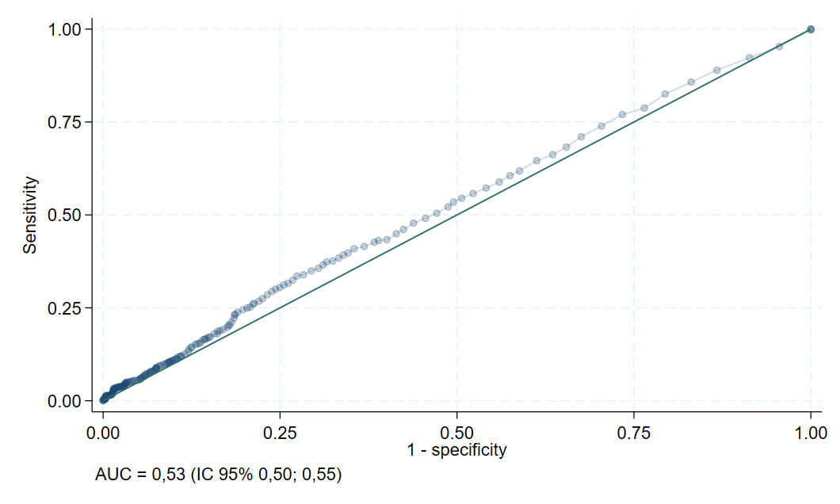

**Figura 4.** Curva ROC (*Received Operating Curve*) da capacidade preditiva do PCR/HDL para diagnóstico de doença carotídea.

# Determinar a relação da gravidade da doença carotídea com HDL/PCR.

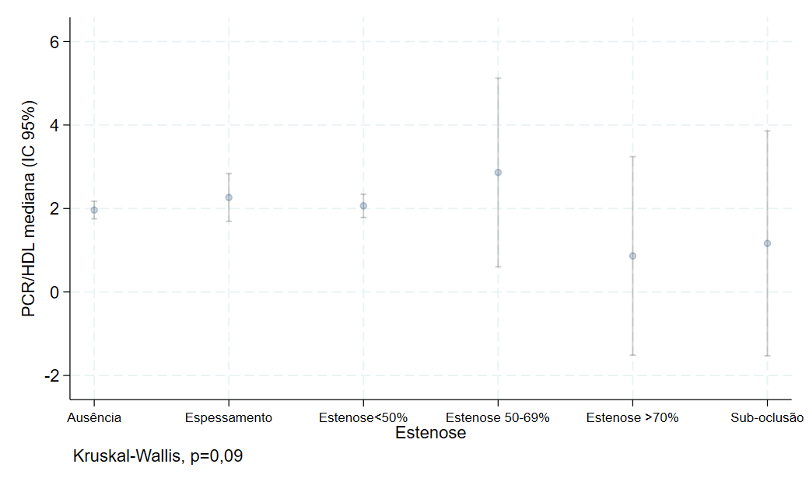

**Figura 5.** Associação da gravidade da doença carotídea com o PCR/HDL

# Determinar se a associação de um ou mais fatores de risco com PCR/HDL é capaz de prever a existência de doença carotídea e sua gravidade.

**Figura 6.** Associação da presença de doença carotídea com o PCR/HDL ajustado por sexo, idade e número de fatores de risco.

**Tabela 5.** Associação do PCRHDL com ponto de corte de 4,1 com número de fatores de risco ajustado por sexo e idade.

|  |  |  |  |
| --- | --- | --- | --- |
| Pontos de corte | Odds Doença Carotídea | OR* (IC 95%) | p** |
| PCRHDL |  |  |  |
| Até 4,1 | 0,67 | Ref. | Ref. |
| 4,1 ou mais | 0,88 | 1,27(1,01; 1,60) | 0,042 |
| Número de fatores de risco |  |  |  |
| 0 | 0,36 | Ref. | Ref. |
| 1 | 0,95 | 1,60(1,25;2,04) | <0,01 |
| 2 | 1,77 | 2,04(1,50; 2,79) | <0,01 |
| 3 | 1,80 | 1,70(1,04; 2,78) | 0,03 |
| 4 | 9,00 | 9,06(1,09; 1,11) | 0,041 |
| Sexo |  |  |  |
| Masculino | 0,98 | Ref. | Ref. |
| Feminino | 0,63 | 0,59(0,47; 0,75) | <0,01 |
| Idade |  | 1,10(1,09; 1,11) | <0,01 |

* Odds Ratio ajustado por idade e sexo; ** regressão logística

|  |  |  |  |  |  |  |  |
| --- | --- | --- | --- | --- | --- | --- | --- |
| Variáveis | Estenose | | | | | | p* |
| Ausência | Espessamento | Até 50% | 50-69% | >=70% | Sub-oclusão |
| TyG |  |  |  |  |  |  | <0,01 |
| Até 4,6 | 810(64,2) | 88(7,0) | 355(28,1) | 4(0,3) | 3(0,2) | 3(0,2) |  |
| 4,6 ou mais | 388(48,0) | 68(8,4) | 336(41,5) | 6(0,7) | 7(0,9) | 4(0,5) |  |
| PCRHDL |  |  |  |  |  |  | 0,01 |
| Até 4,1 | 871(59,7) | 106(7,3) | 459(31,5) | 8(0,5) | 9(0,6) | 6(0,4) |  |
| 4,1 ou mais | 319(53,1) | 50(8,3) | 229(38,1) | 2(0,3) | 0(0,0) | 1(0,2) |  |

*Teste de Fisher